 | ISTITUTO STATALE D’ISTRUZIONE SECONDARIA SUPERIORE “G.B.NOVELLI”  Liceo delle Scienze Umane - Liceo Linguistico - Liceo delle Scienze Umane opzione economico sociale  Istituto Professionale Abbigliamento e Moda - Istituto Professionale per i Servizi Socio Sanitari  Istituto Professionale Servizi per l’Enogastronomia e l’Ospitalità Alberghiera  Via G.B. Novelli, N° 1 81025 MARCIANISE (CE) Codice Fiscale : 80102490614 – Distretto Scolastico n° 14  Segr. Tel :0823/511909 – Fax 0823511834 Vicedirigenza Tel :0823-580019 Tel Dirigente Scolastico : 0823/511863  E-mail : ceis01100n@istruzione.it E-mail certificata: ceis01100n@pec.istruzione.it | 

Prot. n.
Ai Docenti in servizio per l’a.s. 2020/2021
presso l’ISISS “G.B.NOVELLI” di Marcianise
CORSO DIURNO E CORSO SERALE

Per accedere da computer alla riunione online relativa al Collegio dei Docenti del giorno Giovedì 29 Ottobre 2020 il cui inizio è stato stabilito per le ore 15:30 su piattaforma Cisco,

alle ore 15:30 aprire l’invito pervenuto sulla email istituzionale di ciascun docente ( email del tipo nome.cognome@istitutonovelli.edu.it ),

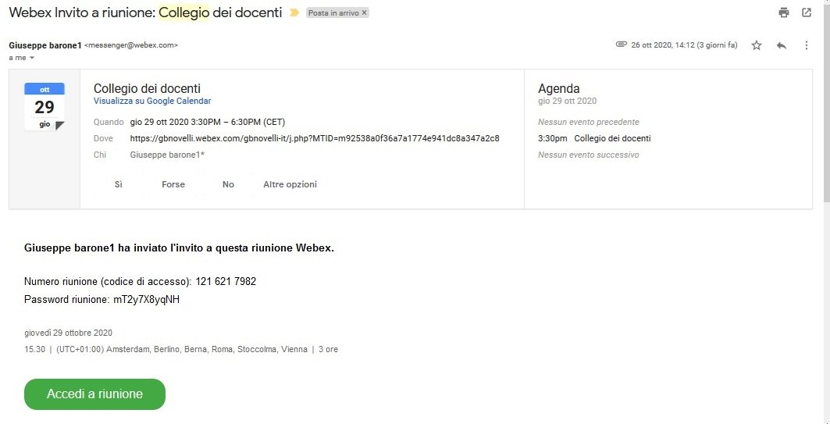

Cliccare su Accedi riunione

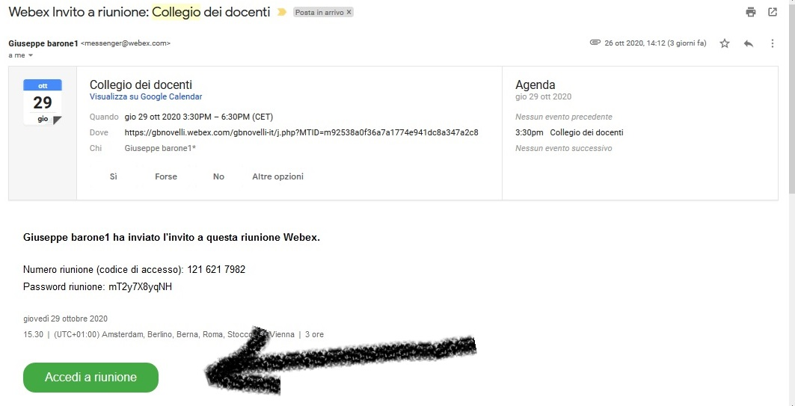

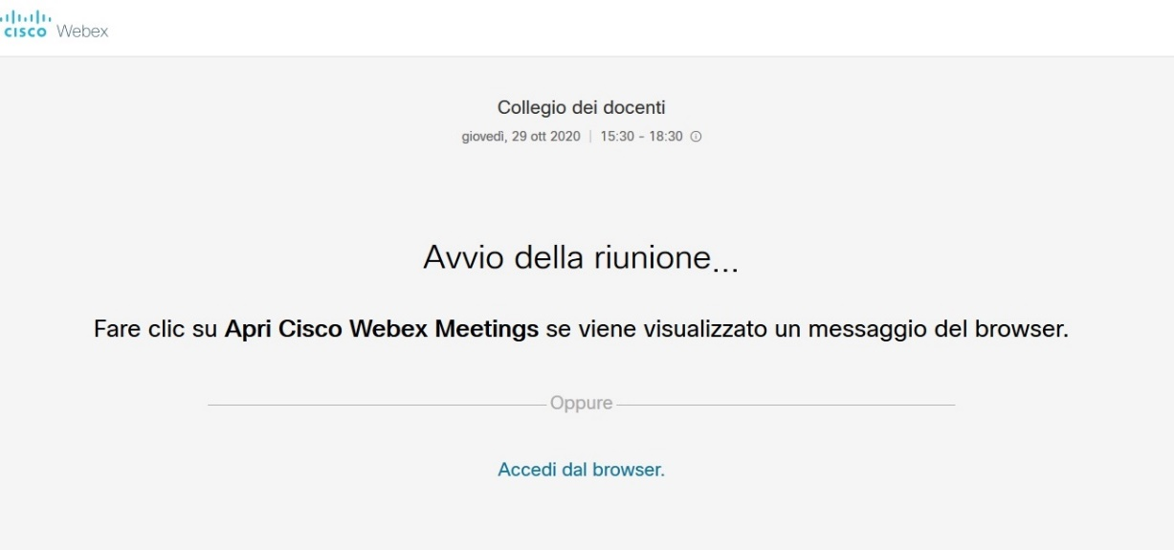

Cliccare su Accedi col browser
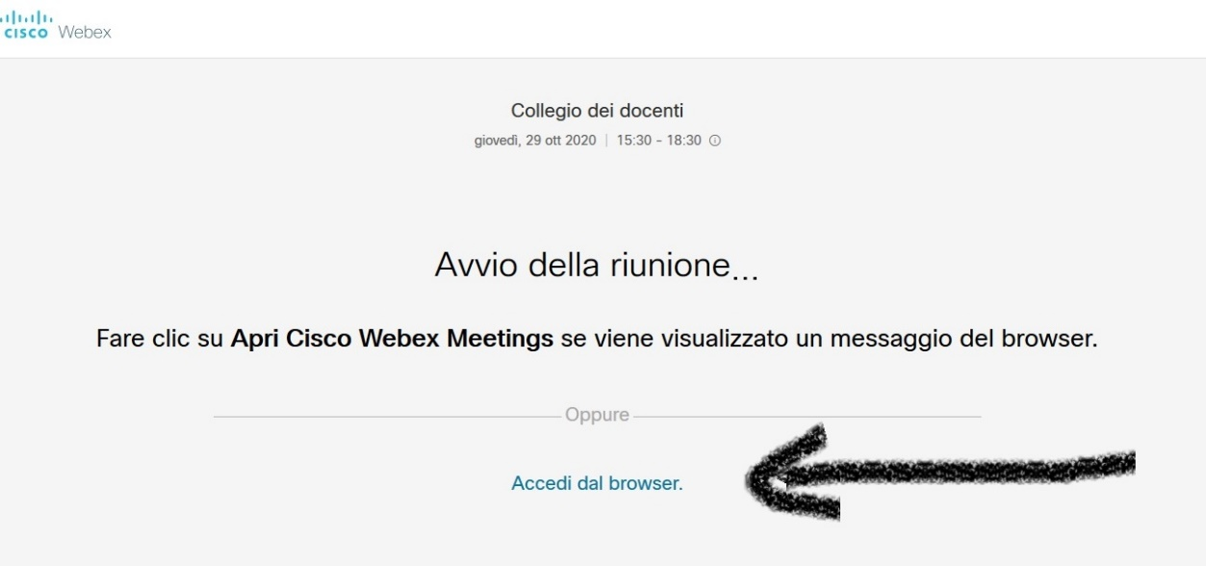

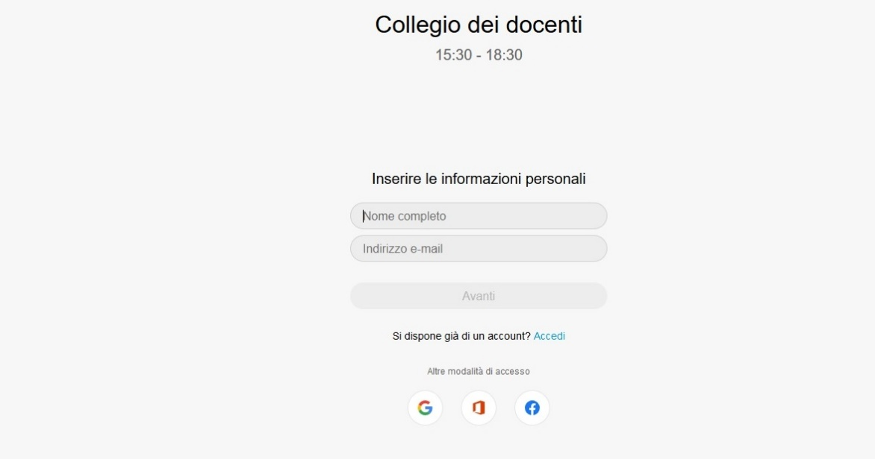

Nel campo “Nome completo “ inserire il proprio nome e cognome e
poi nel campo indirizzo email inserire l’indirizzo email istituzionale
nome.cognome@istitutonovelli.edu.it

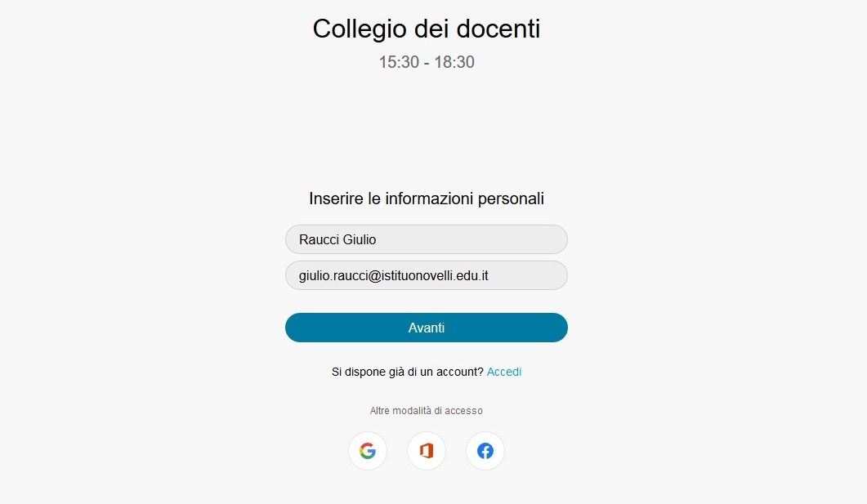

Cliccare su avanti

Marcianise, 29/10/2020
IL DIRIGENTE SCOLASTICO
Prof.ssa Emma Marchitto

